**Антитеррористическая безопасность**

В последнее время озабоченность по поводу безопасности образовательных учреждений серьезно возросла. Эта озабоченность связана не только с физическими факторами, но и психологические факторы также могут ассоциироваться с опасностью. В учреждении и прилегающих к ней территориях есть множество уязвимых мест, где вполне возможно скрытое запугивание или устрашение детей. Необходимо учиться правилам поведения при угрозе проведения террористического акта, быть психологически готовыми к действиям в опасных и экстремальных случаях.

***Терроризм – это метод, посредством которого организованная группа или партия стремится достичь провозглашенных ею целей преимущественно через систематическое использование насилия.***

**>>>**[**Федеральный закон о противодействии терроризму**](http://mdouberyozka.ucoz.ru/txt/fzoprotivodejstviiterrorizmu-35-fz.doc)

**>>>**[**Федеральный закон О гражданской обороне**](http://mdouberyozka.ucoz.ru/txt/fzograzhdanskojoborone-28-fz.doc)

**>>>**[**Федеральный закон О защите населения от ЧС**](http://mdouberyozka.ucoz.ru/txt/fzozashhitenaselenijaotchs.-68-fz.doc)

**Антитеррористическая защита и гражданская оборона в ДОУ**

   Состояние антитеррористической защищенности объекта является одним из критериев обеспечения безопасности воспитанников и персонала ДОУ, создания условий, гарантирующих охрану жизни и здоровья во время воспитательно-образовательного процесса.

  В ДОУ назначены ответственные за организацию работы по обеспечению безопасности участников воспитательно-образовательного процесса.

    Нами разработаны:

- план действий при возникновении чрезвычайных ситуаций;

— инструкция о порядке взаимодействия со службами жизнеобеспечения поселка при возникновении чрезвычайных ситуаций;

   Для отработки устойчивых навыков безопасного поведения в условиях возникновения чрезвычайных ситуаций в ДОУ два раза в год проводятся тренировочные занятия по эвакуации  с детьми и персоналом на случай угрозы террористического акта.

   Систематически проводится обследование дошкольного учреждения и прилегающей территории на предмет их защищенности, работоспособности охранной сигнализации, обнаружения посторонних предметов.

     Имеется стенд «Осторожно терроризм», где размещаются распорядительные и ознакомительные документы, консультативный материал по обучению сотрудников правилам антитеррористической безопасности.

**ЕЖЕГОДНЫЙ ПЛАН АНТИТЕРРОРИСТИЧЕСКИХ МЕРОПРИЯТИЙ**  
**В ДЕТСКОМ САДУ**

**I. Работа с персоналом**

1. Распределение обязанностей дворнику. Установление административного дежурства, ежедневный обход территории учреждения в дневное и ночное время на наличие посторонних предметов, припаркованного транспорта.

2. Практические занятия с целью обучения сотрудников правилам поведения при обнаружении подозрительного предмета, при поступлении угрозы по телефону, при захвате заложников.

3. Проведение инструктажей «Действия персонала при обнаружении подозрительного предмета, при захвате заложников, при поступление угрозы по телефону», «Охрана жизни и здоровья детей в детском саду», «Памятка по мерам антитеррористической безопасности»

**II. Работа с детьми**

1. Беседы и занятия с детьми на темы: «Правила поведения при общении с незнакомыми людьми», «Можно ли разговаривать с незнакомыми людьми», «**Один дома»,**«Знаешь ли ты свой адрес, телефон и можешь ли объяснить, где живешь? », «Беседы с детьми на развитие навыков общения», «Опасные ситуации: контакты с незнакомыми людьми на улице».

2. Выставка рисунков по теме: «Мир без войны» «Кто такие террористы»

3. Проведение практических занятий по эвакуации.

4. Обсуждение возможных чрезвычайных ситуаций.

**III. Работа с родителями**

- Консультации «Если обнаружили подозрительный предмет», «Общие и частные рекомендации»

- Беседы с родителями о необходимости усиления контроля за детьми и бдительности в местах массового скопления людей.

- Обсуждение вопросов антитеррористической безопасности на родительских собраниях

- Оформление буклетов , листовок

- Оформление стенда «Осторожно терроризм»

**ПАМЯТКА**

**ПЕРСОНАЛУ ОЪЕКТА ПО ПРЕДОТВРАЩЕНИЮ ТЕРРОРЕСТИЧЕСКИХ АКТОВ**

**Будьте наблюдательны!**Только вы можете своевременно обнаружить предметы и людей, посторонних на вашем рабочем месте

**Будьте внимательны!** Только вы можете распознать неадекватные дей­ствия посетителя в вашем рабочем помещении или вблизи него

**Будьте бдительны!** Каждый раз, придя на своё рабочее место, прове­ряйте отсутствие посторонних предметов.

**Потренируйтесь:** кому и как вы можете быстро и незаметно передать тревожную информацию.

**Соблюдайте производственную дисциплину!** Обеспечьте надёжные запо­ры постоянно закрытых дверей помещений, шкафов, столов.

**Не будьте равнодушны к поведению посетителей**! Среди них может ока­заться злоумышленник.

**Заблаговременно** представьте себе возможные действия преступника вблизи вашего рабочего места и свои ответные действия.

**Помните,** что злоумышленники могут действовать сообща, а также иметь одну или несколько групп для ведения отвлекающих действий.

**Получив сведения** о готовящемся теракте, сообщите об этом в органы управления по делам ГОЧС и правоохранительные органы по тел. «01», «02», «62-07-51», «63-89-32» и руководителю объекта. Оставайтесь на рабочем месте. Будьте хладнокровны. Действуйте по команде.

**АНТИТЕРРОРИСТИЧЕСКАЯ ЗАЩИЩЕННОСТЬ**

**Безопасность зависит от нас самих. Полиция может помочь, может посодействовать в предотвращении терактов, но стоять за спиной каждого не в силах. Притупление нашей бдительности — извечная мечта террористов. На улице, в транспорте, во дворах и подъездах мы должны быть внимательными и осмотрительными. Это не подозрительность. Нет. Это наш хозяйский подход ко всему окружающему.**

**РОДИТЕЛИ!**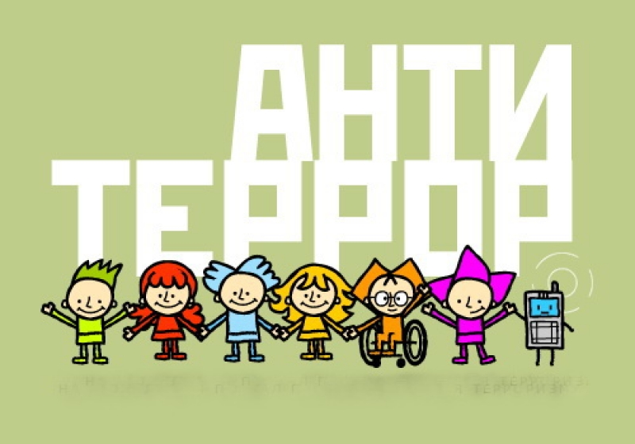

**Вы отвечаете за жизнь и здоровье ваших детей. Разъясните им, что любой предмет, найденный на улице или в подъезде, может представлять опасность.**

**Общие правила безопасности**

К террористическому акту невозможно подготовиться заранее, поэтому следует быть настороже всегда. Следует проявлять особую осторожность на многолюдных мероприятиях с тысячами участников, в популярных развлекательных заведениях, торговых центрах.

* Обращайте внимание на подозрительных людей, предметы, на любые подозрительные мелочи
* На подозрительные телефонные разговоры рядом стоящих лиц
* На сдаваемые или снимаемые по соседству квартиры, подвалы, подсобные помещения, склады, вокруг которых наблюдается странная активность
* Остерегайтесь людей с большими сумками, баулами и чемоданами, особенно, если они находятся в неожиданном месте (например, с баулом в кинотеатре или на празднике). Несмотря на то, что этот человек, скорее всего, окажется туристом или торговцем, все же лишняя осторожность не повредит)
* Не поднимайте забытые посторонними людьми вещи: сумки, мобильные телефоны, кошельки и т.п.
* Будьте особо бдительными и остерегайтесь людей, одетых не по сезону. Если вы видите летом человека, одетого в плащ или толстую куртку – будьте особенно осторожны – под такой одеждой террористы чаще всего прячут бомбы. Лучше всего держаться от него подальше и обратить на него внимание сотрудников правоохранительных органов
* Специалисты сообщают, что смертник, готовящийся к теракту, обычно выглядит чрезвычайно сосредоточено, губы плотно сжаты, либо медленно двигаются, как будто читая молитву
* В семье надо разработать план действий при чрезвычайных обстоятельствах. У всех членов семьи должны быть номера телефонов, адреса электронной почты друг друга для срочной связи. Также необходимо назначить место встречи, где вы сможете встретиться с членами вашей семьи в экстренной ситуации. В случае эвакуации, обязательно возьмите с собой ваш набор предметов первой необходимости и документы

**БУДЬТЕ БДИТЕЛЬНЫ!**

**Полезные ссылки:**

[**Национальный портал противодействия терроризму**](http://www.antiterror.ru/)

[**Азбука безопасности**](http://azbez.com/safety/antiterror)

**Видеоролик по безопасности жизнедеятельности >>> [](http://www.mchs.gov.ru/upload/iblock/52b/TerroristicheskayaUgroza.mp4)**

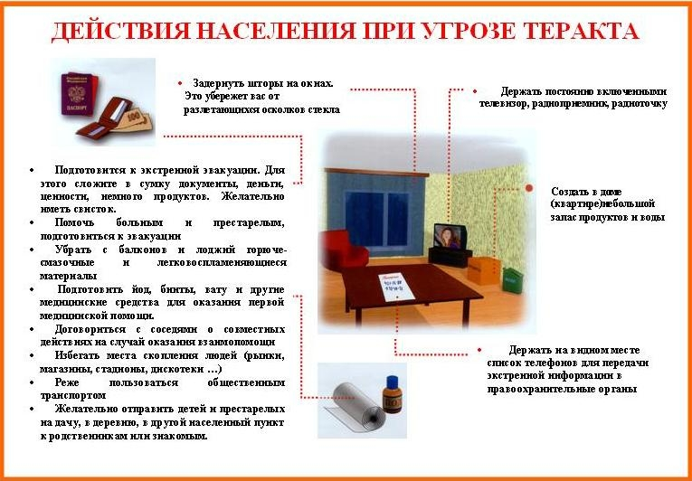

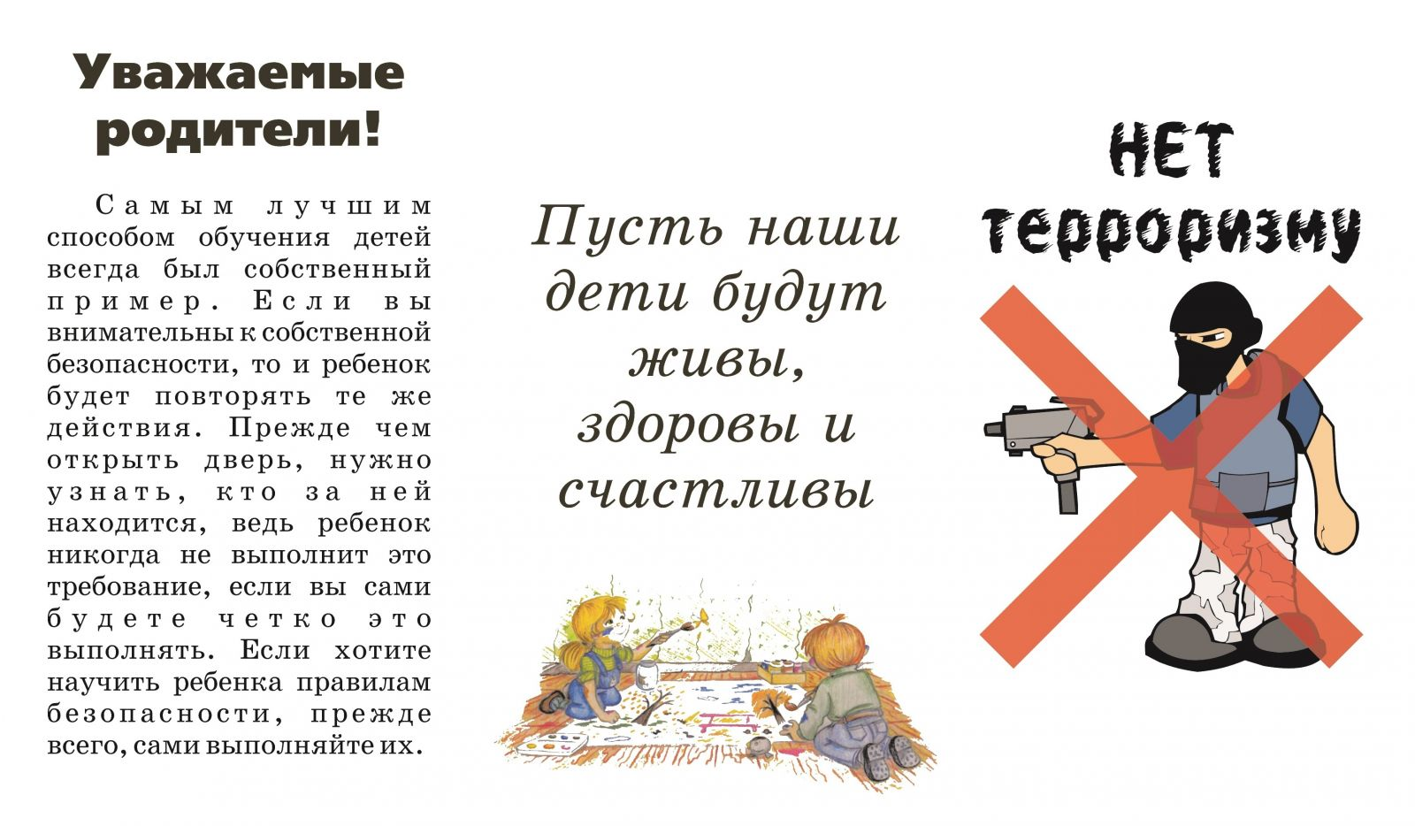

**ПРИ ВОЗНИКНОВЕНИИ ЧРЕЗВЫЧАЙНЫХ СИТУАЦИЙ**

**ЗВОНИТЕ** **ПО СОТОВОМУ ТЕЛЕФОНУ:**

**МЧС, ПОЖАРНАЯ ЧАСТЬ - 101**

**ПОЛИЦИЯ** **-** **102**

**СКОРАЯ ПОМОЩЬ** **-** **103**

**ГАЗОВАЯ СЛУЖБА** **- 104**

**СЛУЖБА СПАСЕНИЯ** **-** **112**